INICIALITZACIÓ DEL SISTEMA DE VISIÓ

Passos a seguir per posar en funcionament el sistema de visió:

1.- Carregar el programa a la placa de vídeo:

- Entrar en el programa Altera Max+Plus II 9.3:

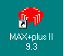

- Assegurar-se que té el projecte track5 obert.

- Assegurar-se que el cable de download està connectat al port paral·lel i a la placa de vídeo.
- Entrar a MAX+Plus II → Programmer:

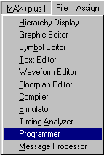

- Clickar sobre el botó Configure (en el moment en que clickem la barra de progrés anirà avançant fins al 100% i sortirà un missatge per pantalla indicant que s’ha acabat de configurar la placa):

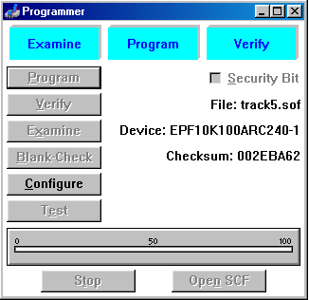

- Un cop ha acabat (Configuration Complete) tancar l’aplicació.

2.- Iniciar l’aplicació WinSPIM:

- Entrar en l’aplicació WinSPIM.
- Per visualitzar la imatge capturada per la camera clickar Vídeo → Play (o ).
- Executar l’aplicació WinMagTrack: Sistema → Executar WinMagTrack (o ). En aquesta aplicació s’ha de:
- Carregar fitxer Seg.dat.
- Clickar Aplicar tots.
- Activar Etiquetes.
- Activar Busqueda.
- Clickar Camp Def.

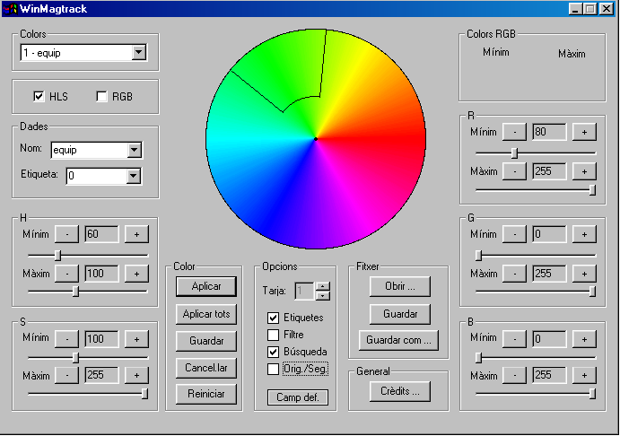

- Tancar l’aplicació WinMagTrack.
- Desactivar el vídeo:
- Clickar sobre els botons:
- Activar Inici/Fi Seguiment:
- Activar Inici/Fi Seguiment Contraris:
- Activar Identificació de Jugadors:
- Activar Eliminació Soroll:
- Activar Transmissió Socket:
- Activar Filtre d’ordre 1:
- Activar Filtre Kalman (EKF):
- Activar Predicció:
- Activar Dades Anòmales:
- Activar Límits Pilota:

Un cop acabats aquests passos el sistema de visió està preparat per fer el seguiments dels robots i de comunicar la seva posició al programa de control.

